В. Ф. Свиньин∗

СИБИРЬ И ГЕОЛОГИЯ В СУДЬБЕ И ТРУДАХ М. В. ЛОМОНОСОВА

Аннотация:
Первый российский академик Михаил Васильевич Ломоносов, чье 300-летие со дня рождения отмечалось 19 ноября 2011 года, никогда не бывал в Сибири. Тем не менее, упоминания о ней в его трудах, хотя и не частые, оказали свое влияние на историю ее изучения и освоения природных богатств. Гораздо меньше известно, что дела сибирские в свое время тоже сыграли важную роль в судьбе нашего великого соотечественника.
Автор статьи: ответственный редактор журнала «Геология и минерально-сырьевые ресурсы Сибири», генеральный директор новосибирского издательства «Свиньин и сыновья».

Среди многочисленных наук и искусств, в которых проявил свой талант наш выдающийся соотечественник, могут быть названы и те, которые в современном научном языке имеют названия: геология, геофизика, геодезия, океанология, гляциология, физика атмосферы, словом, все те дисциплины, которые сейчас объединяются общим именем «наук о Земле». Подчеркнем – в современном, поскольку во времена Ломоносова большинства этих слов еще не существовало. Да и те, которые существовали, зачастую имели отличный от нынешнего смысл (например, слово «минералогия» означало учение о всех неорганических веществах и телах естественного происхождения).
Широта научных интересов была характерна для многих крупных ученых XVIII века, но среди россиян Ломоносов был первым и единственным. В своем восхождении «по лестнице знаний» будущий академик использовал все доступные ему пути и способы: чему-то его учили другие, большую часть черпал из «ученых» книг, до многого доходил своим, весьма наблюдательным, умом. Геологическое образование Ломоносова включало все три составляющие. Особого внимания в нашем случае заслуживает то обстоятельство, что смежной с минералогией специальности – горному делу, включая его химико-металлургические аспекты, он обучался не только вследствие собственной любознательности, но и по конкретной «государевой надобности». Конкретность же тут вполне сибирского происхождения.
Для того чтобы уяснить, каким образом «сибирские надобности» вплелись в судьбу молодого помора, необходимо представить некоторые существенные обстоятельства российской жизни периода 1730–1740 гг.
В декабре 1730 года девятнадцатилетний Михайло Ломоносов догоняет рыбный обоз из Холмогор и добирается с ним до Москвы, где, выдав себя за дворянского сына, становится учеником Славяно-греко-латинской академии – наполовину светского, наполовину церковного заведения. В это время на российском престоле уже почти год восседает племянница Петра I Анна Иоанновна (рис. 1). Большое влияние при дворе имеют курляндские бароны, а курляндский герцог Бирон и вовсе фактически заправляет государственными делами. Императрице и ее приближенным глубоко чужды масштабные замыслы Петра по переустройству России, но некоторые начинания царя-реформатора по инерции еще имеют продолжение. Одно их них – экспедиции под началом Витуса Беринга по северным и дальневосточным морям. Завершив первую из них, командор в 1730 г. начинает планировать вторую, в чем его поддерживает Адмиралтейств-коллегия – там еще верховодят «птенцы гнезда Петрова».
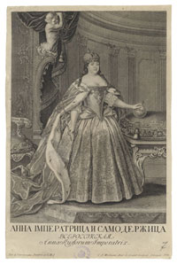
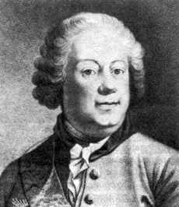
Другой долговременный (до сих пор длящийся) проект Петра – учреждение Академии наук и художеств. С самого начала регламент Академии предусматривал наличие научной (11 профессоров-академиков из западноевропейских, преимущественно германских университетов, ибо своих не было) и учебной части (Академических гимназии и университета). Возглавлял Академию назначаемый императрицей президент, а организацией текущей жизни и быта ведала Канцелярия, коей с самого начала руководил Иоганн Даниил (или, если угодно, Иван Данилович) Шумахер (это имя будет не раз потом фигурировать в нашем рассказе). В 1735 году президентом был назначен барон Иоганн Альбрехт Корф (Анна Иоанновна предпочла назвать его не президентом, а «главным командиром») (рис. 2). В отличие от бывших до и долго после него президентов Корф реально вникал в дела Академии. Обнаружив фактическое отсутствие в Академическом университете студентов, он приказал набрать таковых (кто поспособнее) из других учебных заведений тогдашней России. Так в Санкт-Петербург попадает и Михайло Ломоносов. Уже известно, что он сын черносошного (то есть вольного) крестьянина, а не дворянин, но ввиду блестящих успехов в постижении знаний это никаких последствий для него не имело.
Рис.1. Анна Иоанновна
Рис.2. Барон И.А. Корф
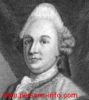
В середине 1730-х годов два упомянутых петровских почина пересеклись: академикам предписано было принять участие во Второй Камчатской экспедиции Беринга, ныне известной еще как Великая Северная. В отличие от семи морских отрядов, обследовавших северные берега империи от устья Печоры до Японии, Академический отряд был сухопутным. В его задачи входило научное исследование внутренних районов Восточной Сибири (т.е. изучение природы и естественных богатств этого края, истории и этнографии населяющих его народов), включая Камчатку, о существовании которой было уже известно, в отличие от других дальневосточных земель. Высокоученую часть отряда составляли академики Г. Ф. Миллер, И. Г. Гмелин и Л. Делиль де ла Кройер, в помощь им были выделены пять студентов (среди них знаменитый впоследствии исследователь Камчатки Степан Крашенинников) и еще несколько человек вспомогательного персонала. Миллер по научной профессии был историком, Гмелин – натуралистом широкого профиля, но более склонным к ботанике, а де ла Кройер – астрономом. Экспедиция сделала очень много полезного, имена Миллера и Гмелина навсегда остались в истории изучения Сибири как имена ученых-первопроходцев. Но охватить весь спектр природоведческих дисциплин этот состав не мог. Посему в 1735 году (экспедиция длилась десять лет, с 1933-го по 1743-й годы) в Академию из отряда последовала заявка на присылку ученого-химика, сведущего в горном деле. Заявка попала к тому же барону Корфу, который подошел к ней весьма ответственно. В самóй Академии в этот период ученого требуемой специальности не было, и Корф принялся выяснять, нельзя ли пригласить кого-либо из иностранцев. Но и в Европе ученых академического толка по этому профилю, желающих отправиться в Сибирь, не находилось, зато известный авторитет в данной сфере, некий Иоганн Генкель (рис. 3), бергфизик из саксонского города Фрейберга, дал дельный совет: пришлите ко мне несколько смышленых молодых российских студентов, и я преподам им полный курс нужных наук. Барон нашел предложение конструктивным и стал подбирать кандидатуры. Не без участия Шумахера самыми подходящими были определены двое из недавно прибывших из московской Славяно-греко-латинской школы Михайло Ломоносов, 24-х лет, и семнадцатилетний Дмитрий Виноградов. Третьим оказался, видимо, «по блату», сын советника российской Берг-коллегии некто Райзер, тоже совсем юный. Таким образом, будущий первый русский академик Михаил Васильевич Ломоносов был направлен на учебу за границу с совершенно конкретным целевым назначением: для последующей работы в Сибири по изучению ее горных богатств. Трудно сказать, к счастью, или к сожалению, но принять участие в Великой Северной экспедиции великому нашему ученому не довелось. Учеба в Германии затянулась, и, когда студенты вернулись в Россию, надобность в сибирской командировке отпала – экспедиция была уже близка к завершению, да и времена переменились.
Рис.3. И. Генкель
Теперь, когда известно, что тогдашний студент Ломоносов – это и есть наш великий Ломоносов, такая причина его заграничных штудий кажется случайной и несущественной. Но по этой случайной причине в его биографии произошел важнейший поворот, поскольку есть основания полагать, что именно немецкий характер естественнонаучного образования Ломоносова оказал главное влияние на формирование его мировоззрения. Прежде чем отправиться во Фрейберг, трое молодых людей должны были посетить Марбургский университет в Вестфалии, где под началом главного в ту пору корифея немецкой натурфилософии Христиана Вольфа (рис. 4) им следовало овладеть основами общего естествознания – в том виде, в каком они представлялись марбургским профессорам к концу первой трети XVIII века. С тем, чтобы быть готовыми потом во Фрейбурге не слепо, а с полным пониманием воспринять все тонкости и навыки конкретной специальности.
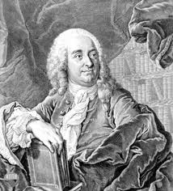
Христиан Вольф был лично знаком с Петром I и активно помогал ему советами при учреждении Академии наук. Правда, лично ее возглавить он все же не согласился – ему это казалось не по рангу. Эрудиция Вольфа и, соответственно, тот объем теоретических знаний, который российские студенты могли от него почерпнуть, включал высшую математику, астрономию, алгебру, физику, оптику, механику, военную и гражданскую архитектуру, логику, метафизику, нравственную философию, политику, естественное право, право войны и мира, международное право, географию. В полной мере этой возможностью воспользовался из всех троих один Ломоносов.
Рис.4 Христиан Вольф
Широта широтой, но и некоторая односторонность во взглядах Вольфа имела место. Немецкая наука XVIII века формировалась под влиянием философии Лейбница, а ведущие в Европе школы Лейбница и Ньютона соперничали меду собой и в вопросах приоритета по отдельным научным результатам (дифференциальное исчисление, например), и по некоторым принципиальным вопросам натурфилософии (например, законы сохранения). Соответственно, и Ломоносов в дальнейшем, признавая за «Невтоном» «быстроту разума», к ньютонианской физике относился скептически, чем, конечно, ограничил свой мировоззренческий кругозор.
Нас здесь интересует ответ на сугубо частный вопрос: насколько студент Михайло Ломоносов выполнил данное ему предписание академической Канцелярии? Из пяти проведенных за границей лет три он провел в Марбурге, один – у Генкеля, а еще год колесил по всей Европе в самовольной, можно сказать, отлучке. В Марбурге он чувствовал себя в своей стихии – научного свободомыслия и студенческой вольницы (при весьма толерантном отношении к последней Христиана Вольфа). Во Фрейберге все было наоборот: Генкель оказался занудой, к тому же склонной к мелочному опекунству не только над учебным прилежанием, но и над бытом своих учеников. Для самостоятельно и во многом нестандартно мыслящего Ломоносова, чей возраст приближался к тридцати годам, это было непереносимо. Он и о себе был уже «изрядного мнения», поскольку, благодаря посланной в Петербург в 1739 году «Оде на взятие Хотина», его имя в самом благожелательном отношении стало известно и при дворе.
Учеба у Генкеля кончилась скандалом и самовольным уходом до окончания полного курса. Но для хватающего все на лету Ломоносова достаточно было и нескольких месяцев в Саксонии, чтобы составить свое мнение о предмете. Он побывал в рудниках, пообщался с горными мастерами (не только, кстати, во Фрейберге), да и из наставлений зануды Генкеля сумел кое-что почерпнуть. Характерно, что впоследствии эти двое, забыв былую неприязнь, отзывались о познаниях друг друга вполне уважительно. Бергфизик через год отправил в Петербург достаточно объективную характеристику на непокорного ученика, где были и такие строки» «...Не могу не заметить, что, по моему мнению, г. Ломоносов, довольно хорошо усвоивший себе теоретически и практически химию, преимущественно металлургическую, а в особенности пробирное дело, равно как и маркшейдерское искусство, распознание руд, рудных жил, земель, камней, солей и вод, способен основательно преподавать механику, в которой он, по отзыву знатоков, очень сведущ...» А Ломоносов много лет спустя сознавался, что «показывал студентам химические опыты тем курсом, как сам учился у Генкеля».
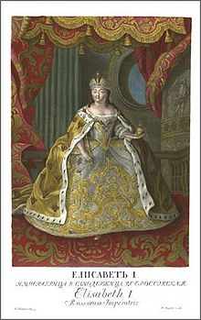
Таким образом, несмотря на отсутствие формального «аттестата» (если не считать таковым письмо Генкеля), Ломоносов мог считать, что «задание» барона Корфа он выполнил. Правда, когда летом 1741 года он вернулся в столицу, «главного командира» при исполнении должности в Академии уже не было. Не было «при должности» и самой императрицы. А было самое настоящее междуцарствие – с годовалым младенцем на престоле, с интригами вокруг официального звания опекуна над ним. Едва-едва устроившись с жильем и приступив к порученной на первое время работе, Ломоносов успевает сочинить целых две оды в адрес несмышленого царя. В самой Академии тоже междувластие: должность президента вакантна, полноправным распорядителем является глава Канцелярии И. Д. Шумахер. В отечественной истории науки, особенно советского периода, принято характеризовать Шумахера∗ как главного ломоносовского зоила. Сейчас стали появляться работы, доказывающие, что это определенное преувеличение. Шумахер был стопроцентным чиновником и обладал всеми присущими этой касте недостатками. На господ академиков он смотрел как на обыкновенных служащих, обязанных починяться ему в вопросах соблюдения регламента и выполнения своих должностных обязанностей (да, научные вопросы пусть они решают на своих академических собраниях – он в эту сферу не лезет). Ученые мужи облегчали ему такую задачу, поскольку дрязги и интриги в академической среде были обычным явлением. Тех же, в ком Шумахер видел угрозу своему авторитету, он всеми правдами и, безусловно, неправдами, старался поставить на место. Поскольку Иван Данилович возглавлял Канцелярию без малого сорок лет, со своими обязанностями в глазах более высокого начальства он, видимо, справлялся.
Рис. 5. Елизаветъ I
Злонамеренным врагом российской науки Шумахер, конечно, не являлся, но и до гениальности Ломоносова ему особого дела не было. Раз считается, что тот к научным делам способен, пусть при соблюдении всех формальностей, получает соответствующий статус. Формальности заняли целых полгода, тем более что за это время произошел очередной переворот и императрицей стала Елизавета Петровна (рис. 5), так что академикам было какое-то время не до науки и кадровых вопросов. Ломоносову же дали пока работу «по специальности» – под присмотром профессоров завершить составление каталога минералов и окаменелостей, начатое академиком И. Гмелином еще до отъезда в экспедицию. Задание было вполне рутинным, и он с ним успешно справился. Но наше внимание может привлечь примечание, сделанное рукой Ломоносова к одному из образцов, фигурирующем в каталоге под названием «каменное масло»: «в великом множестве при реке Енисее находится». Есть большое искушение воскликнуть: «Это же первое упоминание о восточносибирской нефти!» Некоторые журналисты сейчас так и делают, но торопиться не стоит. О существовании нефти Ломоносову было известно (в районе Ухты ее уже тогда добывали), каменным маслом нефть в прежние времена иногда называли. Но в горных районах Сибири этими словами и тогда, и сейчас называют совсем другое вещество, относящееся по химическому составу к алюмокалиевым квасцам с многочисленными примесями, применяемое широко в народной медицине и, действительно, часто там встречающееся. Ломоносов же в последующих трудах упоминал каменное масло и нефть в одном перечислительном ряду, добавляя: «Нефть на каменное масло много походит, однако много жиже и белее».
В январе 1742 года академическое собрание избрало, а в мае высочайший указ официально утвердил Ломоносова в статусе адъюнкта Академии наук. Он получил право присутствовать и выступать на академических собраниях и читать лекции в гимназии и университете. Одним из первых трудов, написанных, вполне возможно, именно как учебное пособие, стали «Первые основания горных наук или Горная книжица». Здесь Ломоносов дает четкое и широкое определение горной науки, «…которая учит минералы знать, приискивать и приводить в такое состояние, чтобы они в обществе человеческом были угодны». Другими словами, по Ломоносову, горная наука охватывает комплекс знаний, относящихся к минералогии, собственно горному делу и металлургии. Через 19 лет Ломоносов существенно доработает и расширит эту рукопись и издаст под названием «Первые основания металлургии, или рудных дел», когда лекции по данной тематике обретут более обширную аудиторию. А тогда, в 1742-м, для немногочисленных студентов Академического университета впервые премудрости горного дела излагались на русском языке. Специально так получилось или нет, но, по существу, Ломоносов через год после возвращения на родину письменно отчитался о том, насколько он овладел предметом, для изучения которого был на казенные средства направлен за границу. То есть, при надобности отправиться в сибирскую экспедицию он был бы готов.
Затем на протяжении примерно пятнадцати лет Михаил Васильевич геолого-минералогической тематикой почти не занимался. Почти – потому что став в 1745 году полным академиком и профессором по кафедре химии, он добился создания при Академии наук Химической лаборатории, которая, в частности, выполняла заказы горнодобывающих служб и заводов по анализу образцов солей, руд и других «земель».
Остановимся на том, что означало в середине XVIII века «заниматься геолого-минералогической наукой». Само слово «геология» уже существовало (в иностранных текстах), но еще не прижилось. Практическая минералогия, то есть поиски, добыча и переработка многих видов полезных ископаемых, активно развивалась, но находилась под контролем других ведомств – Берг-коллегии и горнозаводских округов, а также частных предпринимателей (Демидовых, Строгановых и др.) Собственно же геология, то есть строение и эволюция земных недр, была частью «натуральной истории» и находилась в зачаточном состоянии. Не слишком многочисленные наблюденные и обнародованные факты пока не укладывались в логичную систему, а ученые занимались «измышлением гипотез», часто ни на чем не основанных, друг другу противоречащих и в самих себе противоречивых. Бурный прорыв в становлении геологии как полноценной науки наступит лишь на рубеже XVIII и XIX веков, а пока были лишь отдельные опережающие время работы, например, датчанина Стенона «О твердом, естественно содержащемся в твердом» (1669), в которой он, по сути, установил основные закономерности образования слоев горных пород и обосновал правила их возрастного взаимоотношения, или француза Жана Этьена Гутара, высказавшего в 1746 г. идею геологического картирования. Но они погоды не делали.
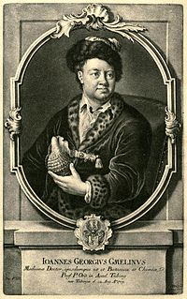
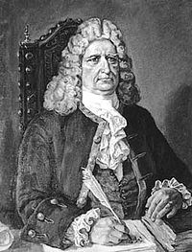
Ломоносов же, отвлекшись от геологии, в период 1742–1755 гг. занимается другими великими и малыми делами. В самом начале его научной карьеры были и такие дела, которые к науке имели мало отношения. Он принял самое активное участие в бурном и скандальном выяснении внутириакадемических отношений. Сотрудники Академии восстали против власти Шумахера и вообще немецкого засилья (осмелели при новой императрице). Дело заходило далеко – до рукоприкладства и домашних арестов: сначала Шумахера, потом и Ломоносова. В конце концов все устаканилось и вернулось к начальному положению: Шумахер сохранил свой пост, Ломоносов извинился за свое (и правда, неприглядное) поведение, а немцев в Академии меньше не стало. Михаил Васильевич, став значительно более сдержанным в проявлении своего темперамента, тем не менее, продолжал бороться с иностранным «недоброхотами России» всю оставшуюся жизнь. Разумеется, Ломоносову хотелось бы слышать в коридорах Академии наук русскую речь чаще, чем в Марбурге или Фрейберге. Но новых российских талантов на горизонте не наблюдалось. Ломоносов считал, что причиной тому плохая работа Академического университета и гимназии, а в конечном итоге – Канцелярии, то есть Шумахера. Даже с тоже воевавшими с Шумахером немцами – академиками И. Гмелином (рис. 6) и Г. Миллером (рис. 7) – отношения сложились. Эти двое в своем путешествии по Сибири собрали массу ценнейших для того времени материалов по истории, этнографии и природе этого края. Но Ломоносову не нравилось, что в своих сочинениях, основанных на собранных материалах, они слишком много уделяли внимания фактам и обстоятельствам, «не служащим к славе России», а моментам, свидетельствующим об обратном, должного внимания не уделяли. Например, историку Миллеру совершенно не обязательно было заострять внимание на разбойничьем прошлом знаменитого покорителя Сибири Ермака Тимофеевича. Были у Ломоносова и другие замечания по «Сибирской истории» Миллера, не принципиального, прямо скажем, характера. Принципиальным было другое: Миллер и Гмелин смотрели на российскую историю и действительность, безусловно, как сторонние наблюдатели, о разных печальных для русского уха (но, увы, неоспоримых) фактах и событиях у них голова не болела. Ломоносов же в этих случаях отнюдь не был беспристрастен, для него слава России была смыслом всей жизни и деятельности.
Рис.6. И. Гмелин
Рис.7. Г. Миллер
Были у Михаила Васильевича и друзья среди немецких ученых: профессор элоквенции (красноречия) Якоб Штелин и физик Георг Рихман, трагически погибший во время опасного опыта с атмосферным электричеством. Ломоносов тоже мог погибнуть, поскольку ставил аналогичные опыты и вообще занимался физикой атмосферы – например, строил теорию северных сияний, предлагал методы изучения земного магнетизма (можно, в связи с этим, сказать, что он занимался и геофизикой).
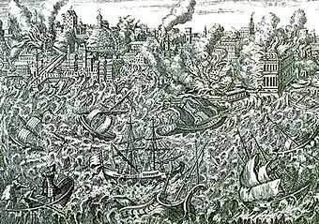
В общем, научные занятия и споры шли свои чередом. 1 ноября 1755 года в Европе произошло природное событие, которое в буквальном смысле потрясло все ее население, а ученый мир потрясло и в переносном – лиссабонское землетрясение полностью разрушило столицу Португалии, унеся жизни более чем ста тысяч жителей (рис.8). Понятно, что интерес к самому событию и к этому типу земных катастроф вообще в научном сообществе долго не утихал. Наш первый академик откликнулся на него написанием и публичным прочтением сочинения с названием «Слово о происхождении металлов от трясения Земли». Начиналась лекция словами, которые дают представление о языке и стиле научных трудов Ломоносова вообще и по геологии в частности: «Когда ужасные дела натуры в мыслях ни обращаю, слушатели, думать всегда принужден бываю, что нет ни единого из них толь страшного, нет ни единого толь опасного и вредного, которое бы купно пользы и услаждения не приносило». Размышления о столь фатальном природном явлении как землетрясения приводят Ломоносова к рассуждениям о том, что вообще представляют собой земные недра, и какие процессы могут в них происходить. То есть по тематике это именно геологическое произведение, едва ли не первое на русском языке. Там есть подробный обзор событий подобного рода, описанных в исторических и научных источниках, излагаются собственные наблюдения за слоистым характером обнажений на крутых берегах рек и рудничных разрезов, попытки объяснения причин, приведших недра к такому состоянию. Наблюдения всегда точны, а объяснения местами удивительно прозорливы, иногда же совершенно фантастичны – с нашей, разумеется, теперешней точки зрения. Не будем забывать, что это середина XVIII века, а Ломоносов даже в своих ошибках всегда оставался на уровне передовых научных взглядов своего времени.
Рис. 8. Лиссабонское землетрясение 1755 года
Гравюра 1755 года, изображающая руины Лиссабона в пламени пожаров и цунами накрывающее корабли в гавани.
Изложить здесь подробно геологические теории и гипотезы М. В. Ломоносова нет возможности. Это весьма объективно сделал более ста лет назад В. И. Вернадский (которого, кстати, историки науки часто называли «Ломоносовым XX века») [4]. Очерк этот неоднократно переиздавался, и его легко можно найти в интернете.
Поэтому будем обращать внимание только на те места, где упоминается Сибирь. Так, говоря в [1] о температуре недр, он замечает: «…обширные Сибирские стороны, а особливо к Ледовитому морю лежащие, равно как оные поля пространные, составляющие хребет горы превысокой, которою Китайское государство от Сибири отделяется, землю в глубине около двух или трех футов во все лето замерзлую имеют. И хотя сие приписано быть может больше зимнему холоду, летний жар преодолевающему, что сии места, одно ради близости холодного климата, другое для высокого положения к студеному слою атмосферы поднявшегося, лишаются кроткого небес действия, однако не одно основание побуждает меня думать, что в некоторых местах есть внутрь земли потаенная причина стужи…» Известно, что этот вопрос и в наше время является предметом исследований и дискуссий.
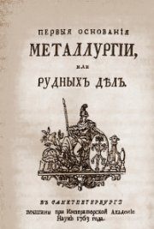
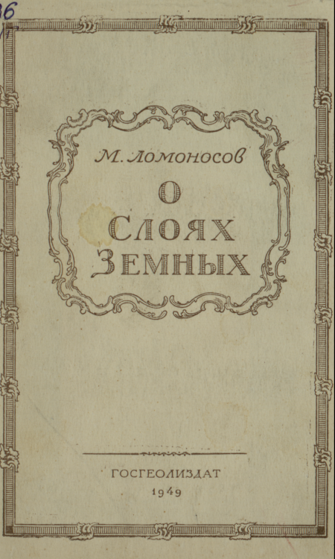
Два других известных произведения Ломоносова на геологические темы – это уже упоминавшееся «Первые основания Металлургии» (1761) [2] (рис. 9) и «О слоях земных» (1763) (рис. 10) [3], которое является дополнением к первому. Вернее, «Основания металлургии» правильнее будет отнести к недропользовательской тематике – это вполне практическое пособие для тогдашних геологоразведчиков, содержащее описание всех известных в то время видов полезных ископаемых, типов месторождений, их содержащих, методов поиска, извлечения и т.п. Вот два фрагмента из этого труда, один из которых свидетельствует не только о наблюдательности Ломоносова, но и об умении сопоставлять разрозненные факты, а другой можно расценить как прямое указание на своеобразие и перспективность сибирских недр:
Рис. 9. Титульный лист работы [2]
Рис. 10. Титульный лист работы [3], издание1949 г.
1) «Проезжая неоднократно Гессенское ландграфство, приметить мне случилось между Касселем и Марбургом ровное песчаное место, горизонтальное, луговое, кроме того, что занято невысокими горками или буграми, в перпендикуляре от 4 до 6 сажен, кои обросли мелким скудным леском и то больше по подолу, при коем лежит великое множество мелких, целых и ломаных морских раковин, в вохре соединенных. Смотря на сие место и вспомнив многие отмелые берега Белого моря и Северного океана, когда они во время отлива наружу выходят, не мог себе представить ничего подобнее, как сии две части земной поверхности в разных обстоятельствах, то есть одну в море, другую на возвышенной матерой земли лежащую... Не указывает ли здесь сама натура, уверяя о силах, в земном сердце заключенных, от коих зависят повышения и понижения наружности? Не говорит ли она, что равнина, по которой ныне люди ездят, обращаются, ставят деревни и городы, в древние времена было дно морское, хотя теперь отстоит от него около трехсот верст и отделяется от него Гарцскими и другими горами?»
2) «…все роды руд обстоятельно списать за не возможно, и за не надобно признаваю: потому что разнствие их иногда только в одной фигуре или цвете состоит, а не в самой вещи. Притом искусство показывает, что почти всякая земля свои особливые руды имеет, и в новосысканных рудниках новые руды находят; о чем наши Российские, а особливо Сибирские рудные места свидетельствуют…».
Очерк «О слоях земных» высоко ценил В.И. Вернадский. Он считал, что «среди всех работ Ломоносова в этой области знаний резко выделяется его работа “О слоях земных”. Она является во всей литературе XVIII века – русской и иностранной – первым блестящим очерком геологической науки» [5]. И в этом труде имеется много блестящих догадок и честных заблуждений в представлениях о строении недр и происходящих в них процессах. Но есть и главное: убежденность в том, что история Земли длительна и сложна, в ней происходили и происходят как резкие и мощные, так и мелкие, «нечувствительные», но продолжительные изменения. Для того чтобы познать эту историю надо изучать земные недра, собирать факты всеми доступными средствами. А вот как раз фактов-то было в распоряжении Ломоносова мало, да и средств тоже. Он с этим не мирился, строил планы экспедиций, изобретал новые приборы для них, выдвигал проекты широкоохватных (включая Сибирь) работ, которые по нашей нынешней терминологии можно было отнести к геолого-съемочным или картосоставительским. Но жизнь оказалась слишком коротка.
Вообще-то, слово «Сибирь» или другие сибирские географические названия встречаются в работах Ломоносова не так уж часто. Но, как говорится, редко, да метко. Некоторые такие места можно при желании счесть за пророчества. Так в одной из многочисленных од в честь Елизаветы Петровны есть такие строки:

«Воззри на горы превысоки,
Воззри в поля свои широки,
Где Волга, Днепр, где Обь течет;
Богатство, в оных потаенно,
Наукой будет откровенно,
Что щедростью твоей цветет».

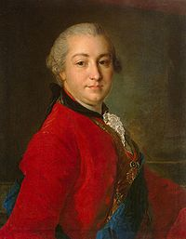
Чем не предсказание открытия западносибирской (да и волго-уральской) нефти? Сам Ломоносов, как известно, не только в Сибири не был, но и вовсе из Петербурга после возвращения из Германии не выезжал, за исключением одной краткой поездки в Москву на аудиенцию к императрице в 1753 году. За что, кстати, получил «реприманд», то есть вежливый выговор от начальства, поскольку не выправил «командировку» по всей форме. Строги были порядки в Академии наук в XVIII веке!
Рис.11. Граф И. И. Шувалов

Поездка, между тем, была важной. Свидание с императрицей устроил новый ее фаворит, молодой блестящий вельможа Иван Иванович Шувалов (Рис. 11). Между Шуваловым и Ломоносовым существовали взаимоуважительные, близкие к дружеским отношения. Ломоносов ценил в младшем на 16 лет собеседнике неподдельный интерес к наукам и искусствам, а академик для Шувалова был в этих вопросах безоговорочным авторитетом.
В марте 1753 года М. В. Ломоносов вернулся из Москвы, во-первых, дворянином, во-вторых, помещиком-крепостником (2000 душ), в третьих – фабрикантом. Фабрика силами обученных крепостных должна была выпускать смальту и другое цветное стекло, так что все хлопоты были ради искусства. О знаменитых цветных мозаичных панно Ломоносова, созданных из этой смальты, теперь широко известно.
Но был и еще один результат поездки. Видимо, тогда и было принято принципиальное решение о создании в России настоящего университета. До этого в переписке между Ломоносовым и Шуваловым ни о каком университете речь не идет, а после этого данный вопрос активно обсуждается. Университета настоящего – то есть по западным образцам. Академический университет в Санкт-Петербурге на западный не был похож нисколько, а его реформирование в эту сторону (подразумевающую независимость от самóй Академии) было труднореализуемым. Хотя Ломоносову хотелось именно этого. Но легче создать заново. Поэтому новый передовой общеобразовательный проект было решено осуществить в Москве.
Ломоносову хорошо были известны реалии и европейского, и российского высшего образования. Изложить на бумаге и представить Шувалову свои соображения об устройстве будущего центра российского просвещения для Ломоносова не составило труда, ведь именно своему фавориту Елизавета поручила кураторство над проектом (правда, вместе с Л. Блюментростом, в свое время назначенным Петром Великим первым президентом Академии наук, но тот в силу почтенного возраста делами университета не занимался, а до торжественного открытия вообще не дожил). Знаменитое письмо М. В. Ломоносова И. И. Шувалову [4], написанное в июне-июле 1754 года, и является основанием того, что Ломоносов со времен Пушкина безоговорочно считается создателем первого российского университета.
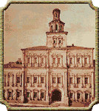
Торжественное открытие Императорского Московского университета в здании Главной аптеки на Красной площади у Воскресенских ворот (на месте нынешнего Исторического музея – рис. 12) состоялось 26 апреля (7 мая по новому стилю)∗. Ломоносова на него не пригласили. Да и он никакой оды не написал. Видимо, ни он сам, ни современники основателя университета в нем не видели. Но занятия там шли по предметам и курсам, в определении которых его роль, действительно, была наибольшей из ученых авторитетов того времени. В частности, в соответствии с его мнением, существенным отличием от зарубежных университетов было отсутствие богословского факультета.
Рис.12. Первое здание МГУ
Геологические дисциплины занимали поначалу скромное место в расписании лекций. Но минералогия с самого начала преподавалась на кафедре натуральной истории медицинского факультета. Какие-никакие условия для подготовки дипломированных специалистов в области геолого-минералогических наук в России были созданы, и именно Ломоносов стоял у начала. Ныне геологический факультет МГУ (с 1938 г. отделившийся от всех смежных) включает 16 кафедр геологического профиля.
Только через 19 лет, уже после смерти Ломоносова, но не по академическому ведомству, а по линии Берг-коллегии (Московский университет вообще был в ведении непосредственно Сената) в столице Империи было открыто Горное училище (1774), ставшее со временем Горным кадетским корпусом (1804), а затем Горным институтом (1886) и, наконец, Горным университетом (2011).
Ломоносов конечно же мечтал о том, чтобы и Петербурге появилось нечто подобное Лейденскому университету. В 1750-е годы Михаил Васильевич не только преуспевал в науках и искусствах, но и продвигался по служебной лестнице. С 1757 года он – советник Канцелярии, которому поручены «в смотрение» Географический департамент, Историческое собрание, а также Академические университет и гимназия. С 1760 года – он ректор Академического университета, и рьяно берется за его реформирование. Он набирает новых студентов, организует регулярные занятия, а главное – хлопочет в инстанциях о предоставлении университету определенных привилегий, которые делали бы его менее зависимым от Академии. И кажется, что дело сдвигается с места: предварительная благосклонность императрицы, по сообщениям Шувалова, явлена. Ломоносов пишет даже торжественную речь для выступления на открытии университета в новом статусе, рассказывает в ней всю историю своей борьбы с ретроградами за развитие научного просвещения в России. Так, на самый частый упрек ретроградов: «Куда столько ученых?» он в ряду многих аргументов первым высказывает лаконичное, но емкое: «Сибирь пространна!» Это надо понимать так: для того, чтобы объять наукой всю Сибирь, ученых никогда мало не будет. Теперь мы знаем, что это – одно из сбывшихся его мечтаний∗. А тогда заготовленную речь произнести не удалось, время царствования Елизаветы Петровны подошло к концу, в декабре 1761 года она скончалась.
На жизнь Ломоносова пришлось правление восьми российских царей, все – с императорским титулом, половина из них – женского пола. Елизаветинское время было для него тем периодом, когда линия судьбы, несмотря на все неприятности, козни и ссоры, шла по восходящей. Он был прославлен в своем отечестве как поэт и художник, являлся одним из первых в российской научной иерархии, его ученые труды публиковались за границей, он вышел во дворяне, не знал горя и хлопот в семейной жизни.
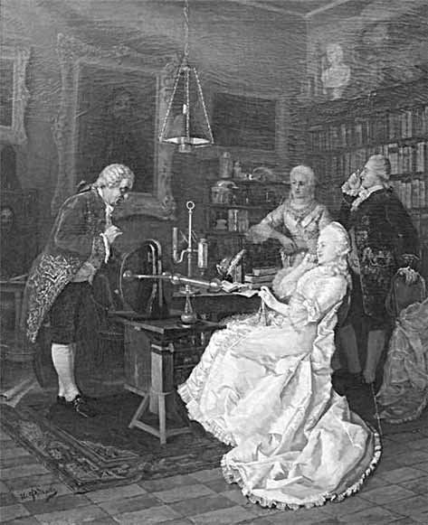
При Екатерине II все было не так стабильно. Начали одолевать болезни, исчез с горизонта высокий покровитель в лице Шувалова, оживились вошедшие в фавор всегдашние недруги, был даже кратковременный период отставки из академиков. Но немилость новой императрицы вскоре прошла, она даже посетила Михаила Васильевича в его мастерской в доме на Мойке и ознакомилась с мозаичными панно, осмотрела научные приборы (рис. 14), а потом и присвоила чин статского советника (почти генеральский), дающий право не только на личное, но и на потомственное дворянство. Ломоносову опять были поручены серьезные дела, и он с жаром взялся за их воплощение.
Рис. 13. Худ. И.Федоров. Екатерина II в кабинете Ломоносова
Среди этих дел значительное место занимали проекты, связанные с земными науками. Об издании значительным тиражом книги [2] с дополнением [3] мы уже говорили. Но были и другие, еще более масштабные. Один такой проект назывался «Атлас России» (начат еще при Елизавете как замена неудачного, с точки зрения Ломоносова, «Атласа» 1745 года), второй – «Российская минералогия». Для сбора сведений предполагалось привлечь чуть ли не все население России. Для «Атласа» была составлена и разослана во все воеводства анкета с перечислением пунктов и правил, по которым надо было производить описание состояния «градов и весей» Империи. А по другому проекту Ломоносов пишет краткое «Известие о составляемой Российской минералогии», ознакомившись с которым, Екатерина повелевает Берг-коллегии издать указ о присылке Ломоносову образцов с казенных и частных горных заводов, в том числе сибирских (Колывано-Воскресенские рудники на Алтае и Нерчинские в Забайкалье). Грандиозные эти замыслы начали было исполняться. Образцы руд и минералов стали поступать либо в Берг-коллегию, либо прямо к Ломоносову, но даже приступить к написанию обещанного труда Михаил Васильевич не успел. Остался один листок с наброском общего плана:

1. Общее физическое познание земных слоев и прочего.

2. Система вообще тел с дефинициями.
3. Минералы европейские  Минералы американские  Индейские | Magnalia Dei∗.

4. Великороссийские.

5. Сибирские.

6. Система общая минералов.

7.––––„–––– российских.

Как и многое из того, что было задумано, придумано, открыто Ломоносовым, эти замыслы в конечном итоге были реализованы, но уже по иным проектам и без упоминания его имени. В 1808–1809 гг. другой русский академик Василий Михайлович Севергин (рис. 14), родившийся в год смерти Ломоносова, издал труд под названием «Опыт минералогического землеописания Российского государства», по существу, завершив начинание своего великого предшественника. А «Атлас Российской империи» 1792 года отражал уже новое административное деление России, осуществленное Екатериной в 1775–1785 гг. Кстати, сведения о полезных ископаемых там тоже были предусмотрены
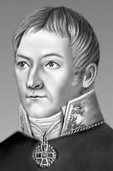
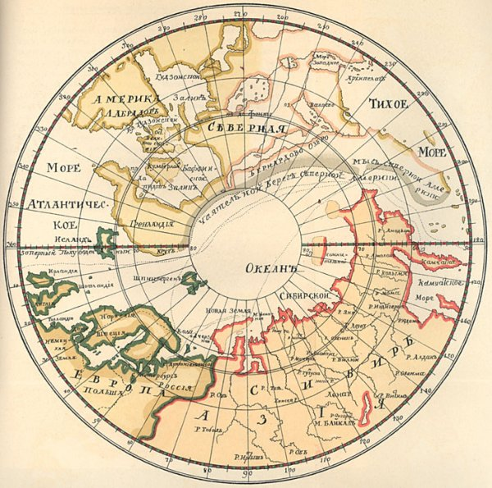
Екатерину II заинтересовали также планы Ломоносова по организации новых морских и сухопутных экспедиций. Энтузиазм академика в части расширения владений и усиления влияний российских на восточных и северных границах был ей по душе. Все основания для осуществимости и выгоды подобных предприятий были представлены Ломоносовым в капитальном труде «Краткое описание разных путешествий по Северным морям и показание возможного проходу Сибирским океаном в Восточную Индию» [6], адресованном сыну императрицы, генерал-адмиралу и президенту Адмиралтейств-коллегии девятилетнему Павлу Петровичу. Начинается этот очерк с пафосных рассуждений о том, что для обретения могущества Россия должна обязательно быть великой морской державой (что в середине XVIII века было совершенно справедливо). Кроме обзора всех известных Ломоносову арктических плаваний, отечественных и иностранных, там содержится описание океанских течений, распространения, толщины и качества льдов. На основании этих сведений делаются выводы о наиболее благоприятных для мореплавателей путях из северной Европы в восточную Азию, то есть, по сути, из Атлантического океана в Тихий. Текст сопровождается весьма любопытной картой (рис. 15). Если обратить внимание на обозначенные пунктиром рекомендуемые маршруты, то станет ясно (и из текста тоже), что Ломоносов считает более выгодным путь не вдоль сибирских, а вдоль североамериканских берегов! Вскоре после смерти Ломоносова подобную (тайную!) попытку по велению императрицы предпринял капитан-командор Чичагов, но, стремясь обогнуть Шпицберген (Грумант по-поморски) с запада, потерпел неудачу. Надежды Ломоносова на благоприятную ледовую обстановку там оказались сильно завышенными.
Рис.14. В.М. Севергин
Рис.15. Карта арктической области из работы М.В. Ломоносова [6]

«Описание разных путешествий по Северным морям» – это то самое произведение, которое заканчивается знаменитой фразой, оставленной великим Ломоносовым в наследство всем сибирякам для напоминания российским властям предержащим о своем существовании и значимости. Полностью она выглядит так: «Таким образом, путь и надежда чужим пресечется, российское могущество прирастать будет Сибирью и Северным океаном и достигнет до главных поселений европейских в Азии и в Америке». Слова «чужим пресечется» означают, что при осуществлении предлагаемого Ломоносовым плана иностранным судам возможности свободно плавать по морям у северных и восточных берегов России будут закрыты. Тогда и освоению богатств Сибири иноземная конкуренция не будет угрожать.
Предсказание относительно зависимости могущества России от содержимого сибирских недр полностью оправдалось во второй половине XX века и актуально до сегодняшнего дня. Что перепадает от такого могущества самой Сибири – это каждый сибиряк может оценить сам. Во всяком случае, сибирским геологам не в чем себя упрекнуть, они делали и делают все, чтобы подтвердить авторитет Михаила Васильевича в данном вопросе.
Но это - что касается Сибири. В отношении Сибирского океана дело обстоит сложнее и интереснее. Его роль в прирастании нашего могущества еще впереди. Героические усилия по освоению Северного морского пути (о чем и мечтал Ломоносов) в свое время дали свои результаты. Появление иных, помимо морских, транспортных путей и средств в наши дни снизило остроту проблемы сообщения с северными и дальневосточными районами Сибири, но не сняло ее совсем (северный завоз по-прежнему в сфере внимания высшего руководства страны). Повышенный интерес к акваториям северных морей в наши дни вызван совершенно другими обстоятельствами, имеющими большую экономическую и даже геополитическую значимость. Дело в том (геологам это хорошо известно), что все перспективы открытия новых существенных по запасам скоплений углеводородов связаны с шельфом Северного Ледовитого океана (СЛО). Юридический статус того или иного участка акватории СЛО определяется, кроме государственных границ, еще рядом специфических соглашений: по рыболовству, по возможности проведения научных исследований и т.п.) С точки зрения освоения природных ресурсов континентального шельфа мировое сообщество еще только готовится такое разделение провести. Страны подают или готовятся подавать заявки, где претензии на тот или иной участок шельфа должны иметь, прежде всего, геологическое обоснование.
Российская Федерация в своей заявке главным аргументом считает следующий: наиболее значительный структурно-тектонический элемент арктического дна, открытый советскими полярными исследователями и названный ими хребтом Ломоносова (он пересекает всю Арктику, практически проходя через северный полюс), является продолжением тектонических структур Восточной Сибири. Следовательно, Россия может претендовать на освоение ресурсов во всей окрестности этого хребта, в том числе за пределами двухсотмильной зоны своих территориальных вод. Научное геолого-геофизическое обоснование этого тезиса приведено в целом ряде опубликованных работ, например, в [7]. Таким образом, великий Ломоносов и через триста лет своим именем «в геологической рубрике» продолжает влиять на сибирские дела и перспективы.
Михаил Васильевич скончался 4 апреля (ст. стиля) 1765 года. Его смерть вызвала в Санкт-Петербурге большой общественный резонанс. Похороны в Александро-Невской лавре были довольно пышными. Народу разного чина и облика собралось множество: вельможи, чиновники из Сената, знатное духовенство, профессора из Академии, студенты, простой народ. Для простонародья вполне свойские привычки «мужика-академика» были близки, понятны и только добавляли уважения.
Большинство высокопоставленных присутствующих предпочло бы после похорон забыть об усопшем. При жизни он для них для всех был неудобен. При дворе тоже не шибко горевали о смерти одописца, в каком качестве его там ранее только и ценили. Но вскоре ситуация изменилась. То, за что не щадя сил сражался Ломоносов, – просвещение народа российского – Екатерина II решила сделать и одним из своих «великих деяний». Проект создания системы народного образования по ее указанию был подготовлен неким академиком Эпинусом – тоже (очередная ирония судьбы!) из числа «недоброхотов» Ломоносова. И для начавшейся масштабной реформы имя академика из народа как нельзя лучше подходило в качестве символа творческого потенциала «природных россиян» [8]. С этого времени и начинает формироваться в народном сознании образ национального героя, поэта-патриота. Его биография, стихи и цитаты из научных трудов включаются в школьные хрестоматии.
Если посмертная слава к личности нашего российского гения пришла довольно быстро, то судьба его творческого наследия во многом парадоксальна. Хотя с 1784 года начинают выходить тома первого академического собрания сочинений Ломоносова (под редакцией директора Академии наук Е. Р. Дашковой, интерес к его научным трудам (в отличие от биографии и стихов) долгое время остается незначительным. По существу все его идеи, гениальные догадки и гипотезы, высказанные в научных трудах, непосредственного влияния на развитие современной ему науки не оказали, его открытия были «переоткрыты» другими и носят их имена.
Суть в том, что в российской действительности того времени, в отличие от европейской, заказа на научные открытия еще не существовало. А европейская научная мысль в конце XVIII века прогрессировала очень бурно. Если говорить конкретно о геологии, то начавшаяся вскоре полемика «нептунистов» и «плутонистов», порожденная трудами А. Г. Вернера и Дж. Хаттона, отодвинула в тень все предыдущие дискуссии. Превращение геологии из части натуральной истории в «нормальную» естественную науку было не за горами.
Аналогичным образом обстояло дело и в химии, и в физике. Времена натурфилософии в европейской науке заканчивались. На смену ей шла наука аналитическая, вооруженная математикой и дедуктивным методом. Блестящая плеяда энциклопедистов, к коей в России, несомненно, принадлежал М. В. Ломоносов, уступала место своим молодым выученикам, предпочитавшим специализацию в конкретной области знаний. Приоритет некоторых идей и догадок Ломоносова в разных разделах естествознания, в том числе, в геологии, совершенно неоспорим, но этот факт представляет интерес только для истории нашей национальной науки. Среди 128-ми скульптурных персонажей памятника «1000-летие России», воздвигнутого в Новгороде в 1962 году, Ломоносов – единственный ученый. А для истории изучения и освоения природных богатств Сибири важно то обстоятельство, что сторонники необходимости такого изучения всегда и при любой власти могли опираться на авторитет великого помора.

ЛИТЕРАТУРА

1. Ломоносов М.В. Слово о рождении металлов от трясения земли. Oratio de generatione metallorum a terrae motu // Ломоносов М. В. Полное собрание сочинений. М.;Л.: Изд-во Академии Наук СССР, 1954. Т. 5. С. 295–348.

2. Ломоносов М.В. Первые основания металлургии и рудных дел // Ломоносов М. В. Полное собрание сочинений. М.;Л.: Изд-во Академии Наук СССР, 1954. Т. 5. С. 391–520.

3. Ломоносов М.В. О слоях земных // Ломоносов М. В. Полное собрание сочинений. М.;Л.: Изд-во Академии Наук СССР, 1954. Т. 5. С. 530–631.

4. Ломоносов М. В. – И. И. Шувалову // Ломоносов М. В. Полное собрание сочинений. М.;Л.: Изд-во Академии Наук СССР, 1957. Т. 10. С. 508-514.

5. Вернадский В.И. О значении трудов М.В. Ломоносова в минералогии и геологии // О-во любителей естествознания, антропологии и этнографии. – М.: Т-во тип. А.И. Мамонтова, 1900. – 34 с.[текст]; электронный ресурс: http://mr-kaev2009.narod.ru/Lib/VernadIN/text.htm#glava03.

6. Ломоносов М. В. Краткое описание разных путешествий по Северным морям и показание возможного проходу Сибирским океаном в Восточную Индию // Ломоносов М. В. Полное собрание сочинений. М.;Л.: Изд-во Академии Наук СССР, 1952. Т. 6. С. 417–498.

7. Геологическое строение и геоморфология Северного ледовитого океана в связи с проблемой внешней границы континентального шельфа Российской Федерации в Арктическом бассейне: Сб. статей / под ред. И С. Грамберга, А.А. Комарницына, В. Д. Каминского. – СПб: ВНИИОкеангеология, 2000. С. 118.
8. Новик В.К. М.В. Ломоносов глазами современников и потомков // Государство, религия, церковь в России и за рубежом. 2011. № 1. С. 12–27; № 2. С. 146–161.

 ФГУП «СНИИГГиМС»
Статья опубликована в журнале «Геология и минерально-сырьевые ресурсы Сибири». 2011. № 4.
 Отсутствие портрета И. Д. Шумахера в этой статье объясняется не небрежением или предвзятостью автора, а тем, что историкам российской науки найти таковой пока не удалось
 Несколько десятилетий именно эту дату профессора и студенты Московского университета отмечали как годовщину его основания. Но в 1830 году по неясным причинам император Николай I перенес празднование на Татьянин день 12 января, когда Елизаветой был подписан соответствующий указ. В феврале 1918 года, когда был введен григорианский календарь, этой дате добавили 13 дней, что, вообще-то, неправильно (для XVIII века разница в датах должна составлять 11 дней). Но 25 января прижилось, и Татьянин день, или День студента, у нас теперь празднуется именно этого числа.
 Истории российской науки так было угодно распорядиться, что первый президент Сибирского отделения Академии наук СССР, тезка Ломоносова, академик Михаил Алексеевич Лаврентьев родился спустя без малого двести лет (1900 г.) в один и тот же день с великим предшественником – 19 ноября (по новому стилю).
∗ Magnalia Dei – великие деяния Божии (лат., Библ.)

